Offerte per gruppi minimo 15 persone
Sharm El Sheikh
da gennaio a giugno 2023
FUTURA CLUB ALBATROS PALACE - 5 stelle
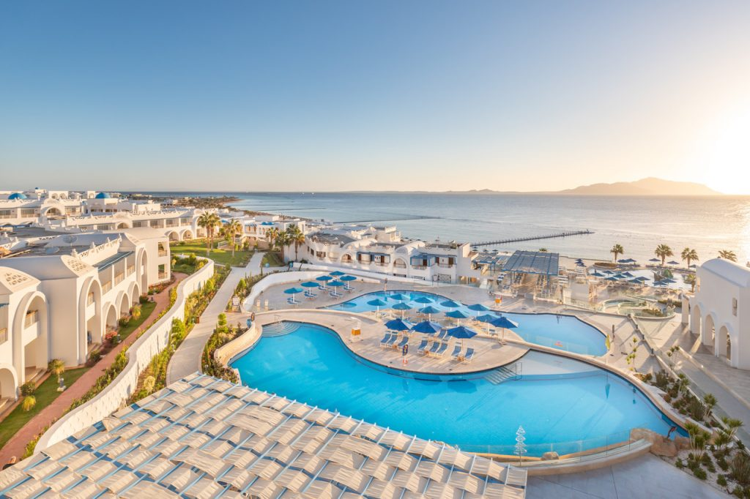
Il Resort, totalmente ristrutturato, sorge nella Baia di Ras Nasrani e gode di un'incantevole vista sul Mar Rosso e sull'isola di Tiran. Le gradevoli forme architettoniche, perfettamente armonizzate con il paesaggio circostante, i giardini curati, il mare cristallino e la bellissima barriera corallina sono la cornice ideale per una vacanza suggestiva e rilassante.
SPIAGGIA: Con accesso diretto, ampia, di sabbia fine, privata e attrezzata. Servizio spiaggia incluso nelle quote (ombrellone, lettini e teli mare ad esaurimento). L’accesso al mare è consentito tramite un pontile galleggiante.
SISTEMAZIONE: Camere elegantemente arredate, tutte dotate di aria condizionata, tv LCD, telefono, cassetta di sicurezza, bollitore per tè e caffè, minibar (fornito di acqua), wi-fi free, servizi con asciugacapelli, balcone o terrazzo. Si dividono in Standard Vista Giardino per 2/4 persone (occupazione max 2 adulti + 2 bambini 2/12 anni). Possibilità con supplemento di camere Standard Vista Piscina, Vista Mare e Fronte Mare. Disponibili su richiesta camere per diversamente abili.
RISTORAZIONE: 6 ristoranti con servizio a buffet ed il ristorante "Cilantro" à la carte (a pagamento, aperto per cena. 1 cena inclusa a settimana, da prenotare in loco), dislocati nelle varie zone del Resort: il ristorante “Mediterranean” con angolo riservato per bambini, il ristorante italiano "Soprano", il ristorante orientale "Asiatique", il ristorante di pesce "Culina", il ristorante "Food Court" in spiaggia (aperto per il pranzo) ed il "Sunny Restaurant". Acqua, soft drinks e vini locali inclusi ai pasti (tutte le bevande sono servite al bicchiere).
ATTIVITÀ E SERVIZI: 9 bar di cui 2 in piscina e 1 in spiaggia, 9 piscine di cui 6 riscaldate (in inverno) e 3 per bambini, solarium con lettini, ombrelloni e teli mare (ad esaurimento), bancomat nella hall. Le quote includono: uso delle piscine, minigolf, campo da tennis, campo polivalente, beach volley, sala biliardo, ping pong, attività sportive (aerobica, bocce, freccette, pallanuoto), anfiteatro, Acqua Park con 14 scivoli per adulti e bambini.
A PAGAMENTO: Diving Center, Centro Benessere, salone di bellezza e parrucchiere, servizio lavanderia, servizio medico (su richiesta), farmacia all'interno del Resort, noleggio auto.
BENESSERE: Centro Benessere con sauna, bagno turco, cabine per massaggi e trattamenti rigeneranti, palestra attrezzata.
FUTURLANDIA: Nel magico mondo di Futurlandia, allegria e divertimento accompagnano i più piccoli durante tutto il giorno. In compagnia del simpatico Futurotto, e dell’animazione internazionale. Nota: la descrizione dell’Hotel ha scopo puramente illustrativo e pertanto suscettibile di variazioni o modifiche; per la descrizione ufficiale si rimanda al nostro sito www.futuravacanze.it
FORMULA HARD ALL INCLUSIVE
Pensione Completa nei ristoranti “Mediterranean”, "Sunny Restaurant", (specialità internazionali), "Soprano" (cucina italiana), "L'Asiatique" (cucina orientale), il "Culina" (a base di pesce) ° Snack al "Food Court" (dalle 12.00 alle 17.00) ° Late breakfast presso il ristorante "Sunny Restaurant" dalle 10.00 alle 11.00 ° Late Dinner presso il ristorante "Sunny Restaurant" (dalle 22.00 alle 00.00) ° Bevande incluse ai pasti e durante la giornata (secondo gli orari di apertura dei bar) con acqua, soft drinks, caffè, birra, succhi di frutta, vini locali, bevande analcoliche e cocktail con liquori locali (tutte le bevande sono servite al bicchiere) ° Dolci e biscotti presso il "Lobby Bar" dalle 15.00 alle 18.00. Nota Bene: non sono inclusi alcolici e superalcolici esteri, soft drink e bibite in lattina e/o in bottiglia e tutto quanto non indicato nella Formula Hard All Inclusive.
Partenze da Malpensa, Verona, Bergamo, Bologna / Quotazioni valida solo al raggiungimento di 15 persone
8 e 15 gennaio:  22 e 29 gennaio:  5, 12 e 19 febbraio:  26 febbraio e 5 marzo:  12 e 19 marzo:  16 aprile:  30 aprile, 7, 14, 21 e 28 Maggio e 4, 11, 18 e 25 Giugno:  Iscrizione con l’acconto Acconto di 260,00 Euro x 1 settimana  Iscrizione con l’acconto Acconto di 450,00 Euro x 2 settimane | € 725 1 settimana - € 1125 2 settimane  € 725 1 settimana - € 1170 2 settimane  € 769 1 settimana - € 1215 2 settimane  € 769 1 settimana - € 1260 2 settimane  € 815 1 settimana - € 1309 2 settimane  € 930 1 settimana - € 1425 2 settimane  € 815 1 settimana - € 1309 2 settimane
SUPPLEMENTI OBBLIGATORI A PERSONA: Visto d’ingresso € 30, assicurazione medico, bagaglio e annullamento € 80
Supplemento doppio uso singola: 50% sul solo soggiorno (quotazione su richiesta)
Supplementi Hotel a persona a settimana: camera Superior e Deluxe € 50; camera Fronte Mare e Deluxe Fronte Mare € 110.

LA QUOTA COMPRENDE: Viaggio a/r diretto per Sharm ; Trasferimenti in loco dall’aeroporto al villaggio e viceversa; Sistema-zione in camera doppia standard; trattamento di Hard ALL INCLUSIVE; assistenza in loco.
LA QUOTA NON COMPRENDE: Trasferimento all’aeroporto di partenza; SUPPLEMENTI OBBLIGATORI A PERSONA: Visto d’ingresso € 30, assicurazione medico, bagaglio e annullamento € 80; tutto quanto non menzionato nella voce "la quota comprende”.
Organizzazione Tecnica: I Viaggi di Job s.r.l.
ETSI Sede di Novara – Via dei Caccia 7/B - tel. 0321/6751054-42 fax 0321/6751041 etsi@cislnovara.it

